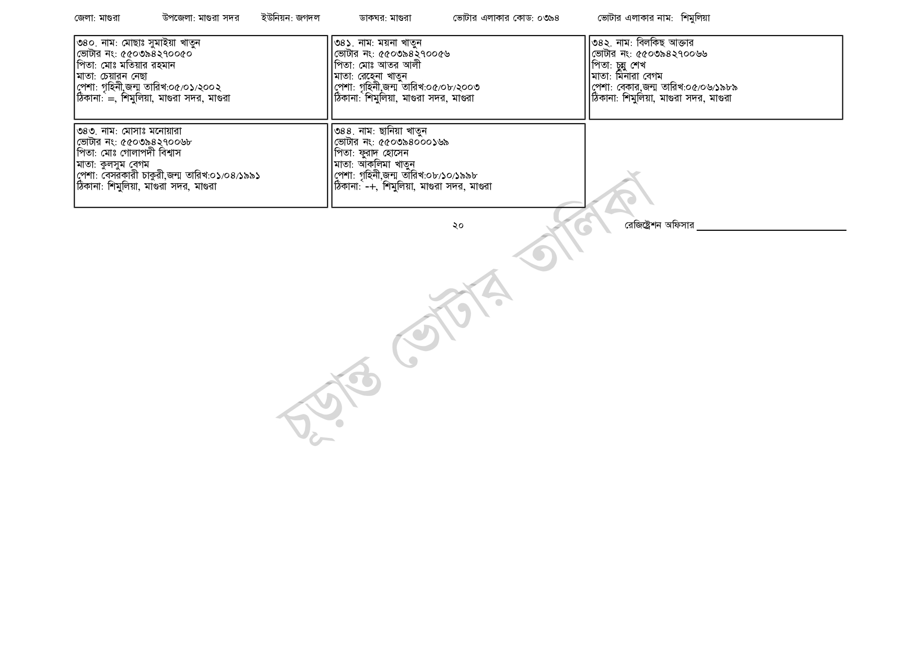
জেলা: মাগুরা
উপজেলা: মাগুরা সদর
ইউনিয়ন: জগদল
৩৪০. নাম: মোছাঃ সুমাইয়া খাতুন
ভোটার নং: ৫৫0394270050
পিতা: মোঃ মতিয়ার রহমান মাতা: চেয়ারন নেছা
পেশা: গৃহিনী,জন্ম তারিখ:০৫/০১/২০০২
ঠিকানা: =, শিমুলিয়া, মাগুরা সদর, মাগুরা
৩৪৩. নাম: মোসাঃ মনোয়ারা [ভোটার নং: ৫৫0394270068 পিতা: মোঃ গোলাপদী বিশ্বাস মাতা: কুলসুম বেগম
পেশা: বেসরকারী চাকুরী,জন্ম তারিখ:০১/০৪/১৯৯১ ঠিকানা: শিমুলিয়া, মাগুরা সদর, মাগুরা
ডাকঘর: মাগুরা
ভোটার এলাকার কোড: ০৩৯৪
ভোটার এলাকার নাম: শিমুলিয়া
৩৪১. নাম: ময়না খাতুন
ভোটার নং: ৫৫০394270056 পিতা: মোঃ আতর আলী মাতা: রেহেনা খাতুন
পেশা: গৃহিনী,জন্ম তারিখ:০৫/০৮/২০০৩ ঠিকানা: শিমুলিয়া, মাগুরা সদর, মাগুরা
৩৪৪. নাম: ছানিয়া খাতুন
[ভোটার নং: ৫৫০৩৯৪০০০ ১৬৯ পিতা: ফুরাদ হোসেন মাতা: আকলিমা খাতুন
পেশা: গৃহিনী,জন্ম তারিখ:০৮/১০/১৯৯৮ ঠিকানা: -+, শিমুলিয়া, মাগুরা সদর, মাগুরা
৩৪২. নাম: বিলকিছ আক্তার ভোটার নং: ৫৫0394270066 পিতা: চুন্নু শেখ
মাতা: মিনারা বেগম
পেশা: বেকার,জন্ম তারিখ:০৫/০৬/১৯৮৯ ঠিকানা: শিমুলিয়া, মাগুরা সদর, মাগুরা
20
রেজিষ্ট্রেশন অফিসার
চূড়ান্ত ভোটার তালিকা

